**Práctica radiodifusión de TV analógica**

Objetivo

* Adquirir experiencia en generación y recepción de señales utilizando técnicas de radios definidas en software.
* Aplicar los conceptos teóricos de sistemas de televisión analógicos a la transmisión y recepción de señales reales.
* Desarrollar herramientas que le permitan caracterizar una cadena de transmisión-recepcion

1. De la captura de la portadora de video de canal7 “canal7_2M.dat”
   * + - 1. implementar un demodulador de video que permita extraer la señal de video transmitida.

**Tp1a.grc**

Medir de la señal de video demodulada previamente la frecuencia de barrido horizontal

* + - * 1. encontrar y describir el pulso de borrado vertical de ambos campos y explicar las diferencias entre el pulso de borrado del campo par y campo impar.

**Tp1a.doc**

2) implementar un script de python que codifique un archivo de imagen en una señal de video compuesta.

a. Codificar una señal de barra de colores.

Con un script de python o GNURadio e indicar los niveles de luminancia que tiene cada color y compárelos con los que se obtienen utilizando las expresiones de las señales de diferencia de color. Extraer conclusiones.

**Tp2a.dat**

b. Modular la señal de video generada en el punto a. de acuerdo al estandar NTSC en BLV. Grafique el espectro utilizando GNURadio un Script de Python.

**Tp2a.grc**

c. Implemente un demodulador amplitud para detectar únicamente la señal de luminancia de la señal TP2a.dat

**Tp2a.grc**

3) Explique el diagrama en bloques de un transmisor NTSC y de uno PAL explicando la necesidad de cada bloque.

Compárelos y justifique las diferencias de acuerdo a la codificación de cada norma

**Tp1a.doc**

**1)**

**a)** Vemos que la distancia entre picos es de 66us, dando una frecuencia de 15,15KHz.

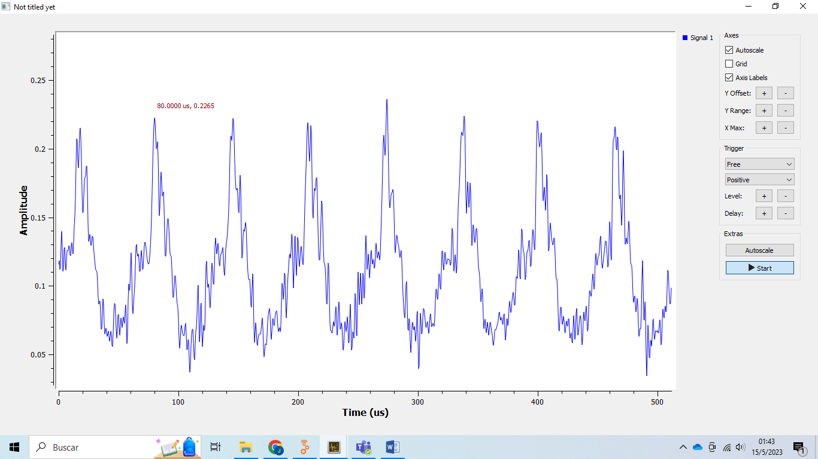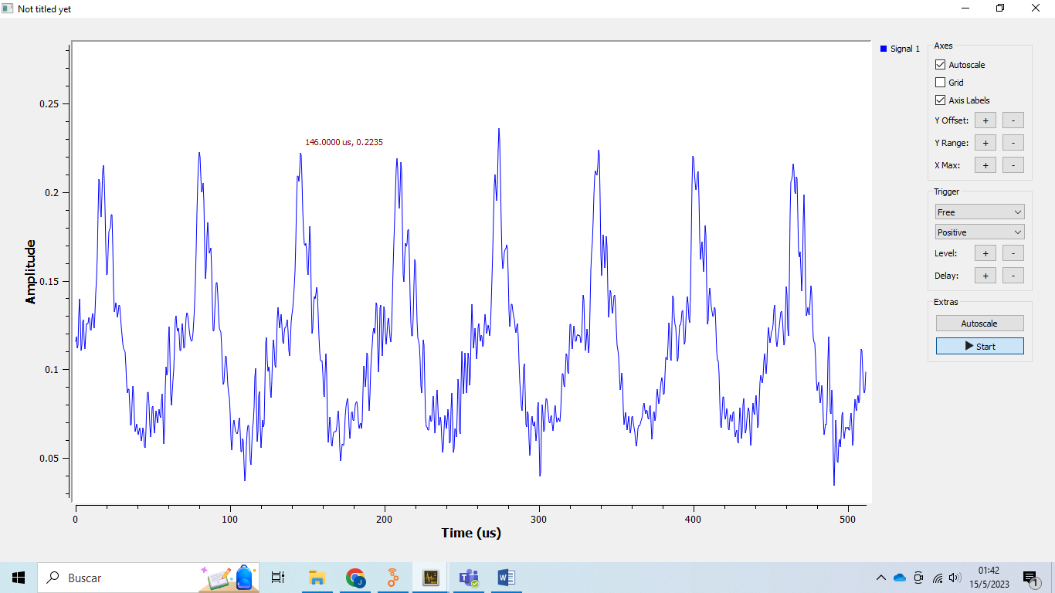

b)

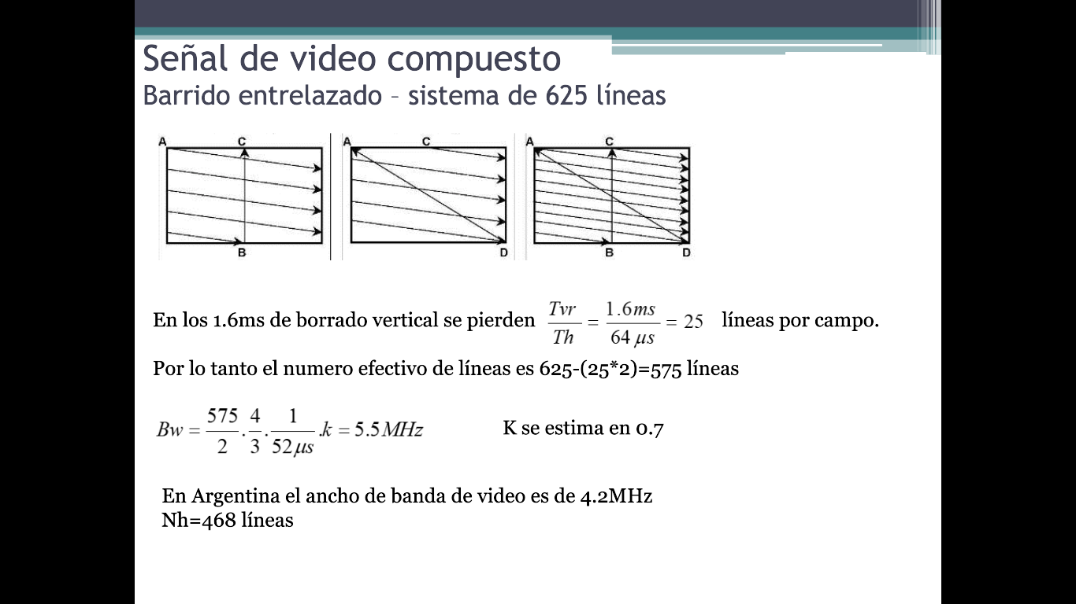

Un ejemplo de campo par es el del cuadro de la izquierda, que comienza en A con una línea completa y termina en B con media línea. En el cuadro del medio vemos un ejemplo de campo impar, porque sucede lo opuesto, arranca en C con media línea y termina en D con una línea completa.

**3)**

NTSC:

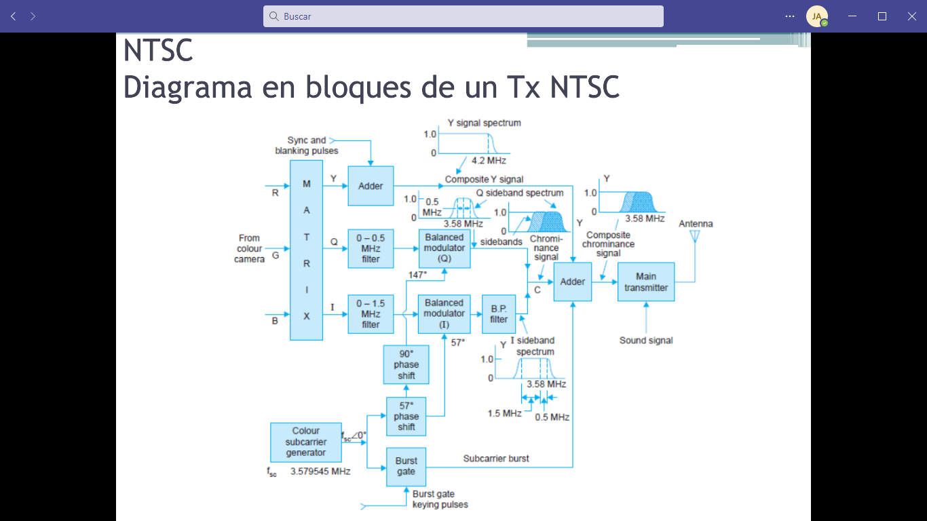

Al codificador entran las señales correspondientes a los colores rojo (R), verde (G) y azul (B). Estas se combinan en una matriz con circuitos resistivos y amplificadores inversores para los necesarios cambios de signo, para obtener a la salida una señal de luminancia (Y) y dos de crominancia (I) y (Q). Se utilizan filtros de diferentes tamaños para limitar los anchos de banda de (I) y (Q). La subportadora del modulador (I) se desplaza en fase 57° con respecto a la ráfaga de color. Mientras que la portadora se desplaza otros 90° antes de aplicarla al modulador (Q). De esta manera, se mantiene un desplazamiento de fase relativo de 90° entre las dos subportadoras para la modulación de amplitud en cuadratura. La salida restringida en banda lateral del modulador (I) se combina con la salida del modulador (Q) para formar la señal de crominancia. Luego se combina con la señal compuesta de luminancia (Y) y la ráfaga de color en un sumador para formar la señal compuesta de crominancia. La salida del sumador se alimenta al transmisor principal y se transmite la señal modulada a través de la antena.

PAL:

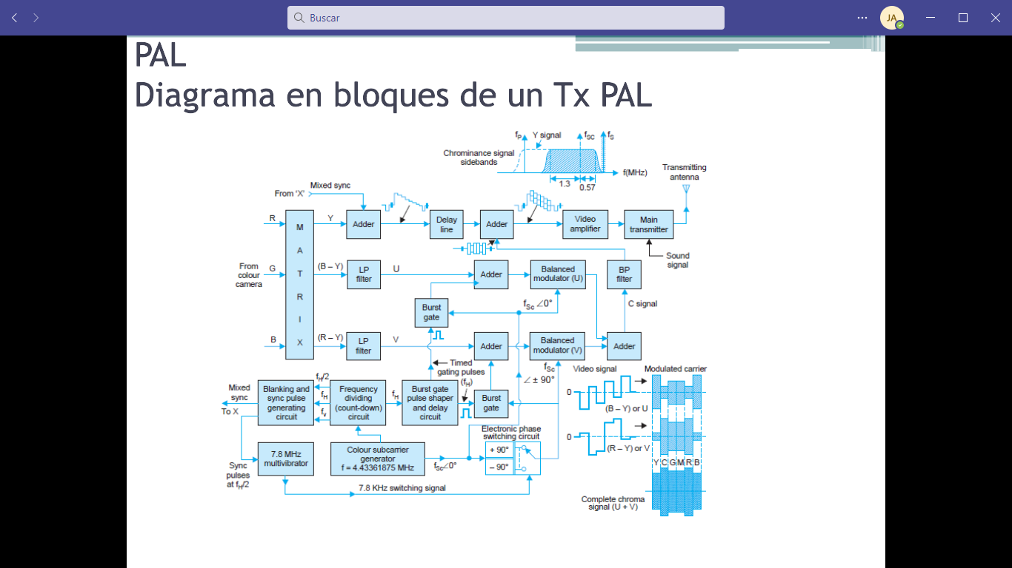

Las señales (R), (G) y (B) se combinan en una matriz para formar la señal (Y) y las señales de diferencia de color (B - Y) y (R - Y). Las bandas de estas últimas dos señales se restringen con un filtro pasa bajos. En este proceso, estas señales sufren un pequeño retardo con respecto a la señal (Y), para compensar este retardo, se agrega un delay en el camino de la señal (Y). Las señales de portadora suprimida de doble banda lateral de los moduladores se suman para obtener la señal de crominancia (C) modulada en amplitud en cuadratura. Esta señal pasa a través de un filtro que elimina los armónicos de la frecuencia de la subportadora y restringe las bandas laterales superior e inferior a valores adecuados. La salida del filtro se conecta a un sumador donde se combina con la señal de luminancia para formar una señal de video en color compuesta.

Se puede ver que la señal de ráfaga de color también se alimenta a los moduladores junto con las señales (U) y (V) a través de los sumadores. Las señales de ráfaga se obtienen de los circuitos que alimentan la señal de subportadora de color a los dos moduladores. Sin embargo, antes de enviar las señales de ráfaga a los sumadores, estas pasan por compuertas de ráfaga separadas. Cada compuerta de ráfaga es controlada por pulsos retardados a una frecuencia fH obtenidos del circuito de división de frecuencia. Durante estos intervalos, el modulador (U), produce una ráfaga de subportadora a lo largo de U, mientras que el modulador (V), produce una ráfaga de la misma amplitud pero con una fase de ±90° en líneas alternas con respecto al fasor U. En las salidas de los dos moduladores, los dos componentes de ráfaga se combinan en el sumador para obtener una salida que es la suma vectorial de las dos entradas de ráfaga.

Algunas de las principales diferencias que se ve entre PAL y NTSC:

* En PAL, U y V no son rotadas 33° como en NTSC.
* La frecuencia de subportadora de color en NTSC es 3.579545MHz y para PAL es 4.43361875MHz.
* El desplazamiento de fase en NTSC entre las subportadoras de color (I y Q) es de 90°, mientras que en PAL es de 180° (para U y V) y hay una inversión de V de línea a línea.